Alfabetizzazione e Informazione

Accessibilità alla navigazione/al web e agli strumenti di Office

2023



**Modulo di formazione**

**Nome e numero del modulo:**

**Titolo: Alfabetizzazione e informazione: accessibilità alla navigazione/al web e agli strumenti di Office**

Scritto e sviluppato da:

Rocío Bordoy / COCEMFE

**Sviluppo della tracciabilità:**

**Versione Data Commenti**

01 15/02/2023 Bozza 1.0

02 01/04/2023 Bozza 2.0

03 28/04/2023 Bozza 3.0

04 08/05/2023 Bozza 4.0

05 09/05/2023 Bozza 5.0

06 30/05/2023 Bozza 6.0

07 03/07/2023 Bozza 7.0

**IDICE DEI CONTENUTI**

1. Introduzione .............................................................................................3

Unità 1: Accessibilità in ufficio ..................................................................5

Accessibilità in Word...............................................................................5

Accessibilità in Power Point .................................................................11

Accessibilità in Excel............................................................................12

Scrivere testi alternativi efficaci............................................................14

Altri strumenti e conoscenze utili..........................................................15

Materiali didattici e riferimenti...............................................................16

Valutazione...........................................................................................16

Unità 2: Accessibilità al web....................................................................17

Cos'è l'accessibilità del web e perché è così importante.....................18

Accessibilità dei contenuti web (WCAG)..............................................18

Accessibilità degli strumenti di authoring (ATAG)................................18

Linee guida per l'accessibilità degli agenti utente (UAAG)...................19

Altri elementi che è importante conoscere...........................................19

Materiale didattico e riferimenti............................................................19

Valutazione..........................................................................................19

Unità 3: Breve repository di strumenti online per lo sviluppo di materiali accessibili.....................................................................................20

Riferimenti ...........................................................................................22

Valutazione .........................................................................................22

Introduzione

Nella cosiddetta Quarta Rivoluzione Industriale e con la comparsa di tecnologie come il 5G, l'Internet delle Cose (IoT), l'Intelligenza Artificiale, le tecnologie stanno raggiungendo un punto di maturità e democratizzazione che sta trasformando la nostra cultura e la nostra società. Potremmo parlare di "democratizzazione" intesa come accesso generalizzato e a basso costo della popolazione generale alla tecnologia, ma la democratizzazione tecnologica non include tutte le persone; sta lasciando indietro diversi gruppi, come le persone con disabilità, gli anziani, le persone con scarse risorse economiche, ecc.

Come si legge nelle conclusioni del Rapporto su tecnologia e disabilità (10a edizione) della Fondazione Adecco (2021):

- Il 70% delle persone con disabilità afferma che le nuove tecnologie hanno migliorato la loro qualità di vita complessiva, facilitando la formazione, l'accesso al lavoro, il tempo libero o la comunicazione. - Il 72% delle persone con disabilità che lavorano spiega che le Nuove Tecnologie le aiutano a svolgere il loro lavoro. Di questi, il 18% utilizza prodotti tecnologici di supporto adattati alla propria disabilità (ad esempio, mouse ergonomici) e il 9% afferma di aver ottenuto il proprio lavoro attuale grazie al consolidamento del telelavoro nel contesto della pandemia. D'altra parte, 6 su 10 utilizzano tecnologie convenzionali sul posto di lavoro - Quasi la metà degli intervistati (48%) dichiara di trovare ostacoli nell'accesso, nell'uso e nella gestione delle nuove tecnologie. In particolare, il 45% ha commentato che il loro utilizzo sembra "molto complesso e avanzato", seguito dal 29% che ha riscontrato problemi di accessibilità, non potendo utilizzare alcuni dispositivi a causa della mancanza di adattamenti per la propria disabilità. Da parte loro, il 24% afferma di non avere risorse economiche per acquistare e acquisire le nuove tecnologie e il 16% non si fida del digitale, con la "paura" di essere ingannato e/o vittima di qualche frode.- Se le persone con disabilità potessero mettere la tecnologia al servizio della loro piena inclusione, migliorerebbero gli adattamenti tecnologici esistenti (36%), imporrebbero l'Accessibilità Universale come norma in tutti i nuovi prodotti tecnologici (29%), generalizzerebbero l'accessibilità cognitiva nelle tecnologie dell'informazione (20%) e applicherebbero le risorse tecnologiche per sradicare i pregiudizi (15%).

Pertanto, la mancanza di accessibilità appare come una delle difficoltà per cui le persone con disabilità vedono violati i loro diritti democratici.

In questo modulo di apprendimento intendiamo offrire alcuni spunti di informazione teorica e pratica sull'accessibilità del web e degli uffici, che possono favorire la loro inclusione sociale e scolastica e, quindi, garantire i loro diritti.

**Obiettivi di apprendimento del modulo:**

Completando questo modulo, il discente sarà in grado di:

* Conoscere i principali strumenti di accessibilità del web.
* Utilizzare gli strumenti di Office per creare e accedere a contenuti accessibili.
* Conoscere alcuni esempi di risorse per la preparazione di materiali didattici accessibili, sulla base della guida di riferimento.

**Unità all'interno del modulo :**

Il Modulo #1 è suddiviso in 3 unità principali:

* 1.1 Accessibilità nei documenti di Office
* 1.2 Siti web accessibili
* 1.3 Breve guida alle risorse per lo sviluppo di materiali didattici accessibil

# Unità 1: Accessibilità in ufficio

**Riassunto dell'unità e degli obiettivi di apprendimento trattati**

L'unità 1 mira a mostrare le principali caratteristiche di accessibilità di Microsoft Office.

Alla fine dell'unità, avrete imparato:

-Creare documenti accessibili in Word, Power Point ed Excel.

-Per integrare l'accessibilità in Outlook.

-Per incorporare i più recenti aggiornamenti dell'accessibilità di Microsoft Office

-Rivedere l'accessibilità dei documenti generati e risolvere i problemi.  
  
I contenuti dell'unità sono presentati di seguito:

* Accessibilità in Word.
* Accessibilità in Power Point.
* Accessibilità in Excel.
* Come scrivere testi alternativi o rendere accessibili le immagini.
* Altri strumenti che sarà utile conoscere: Accessibilità in Outlook, Modelli accessibili, Come eseguire il Microsoft Accessibility Checker

## **1.1 Accessibilità in word**

Alcuni degli aspetti più rilevanti da tenere in considerazione per creare documenti accessibili in Word sono i seguenti:

### **Lingua.**

La prima cosa da considerare è la lingua del testo da includere nel documento. Questa pratica è utile ai lettori immersivi per migliorare la pronuncia del testo. Inoltre, il software utilizzato consentirà la funzione di correzione ortografica automatica. Per indicare la lingua del testo, è necessario selezionare o fare clic sulla posizione del testo e andare al menu superiore e fare clic su "Revisione". Quindi, nel blocco "Lingua", selezionare "Imposta lingua di correzione". Ulteriori informazioni: Controllare l'ortografia e la grammatica in un'altra lingua con Microsoft Word

### **Tipografia. Elenco dei più adatti:**

Sans Serif: Calibri, Century Gothic, Tahoma, Verdana (esclusi Arial ed Helvetica perché pongono problemi di differenziazione tra la "i", la "l" e il numero 1). Queste famiglie di caratteri sono consigliate per la lettura su schermo (a causa delle diverse qualità e definizioni degli schermi).

Times New Roman, Georgia. Queste famiglie di caratteri sono consigliate per la lettura su carta.

Slab serif: Arvo, Slab Museum, Rockwell. Queste famiglie di caratteri sono consigliate per la creazione di titoli di sezione. Tuttavia, se si desidera scegliere un altro tipo di carattere, si consiglia di seguire le seguenti linee guida:

Altri aspetti da considerare in merito al tipo di lettera scelta:

Linee ascendenti e discendenti evidenti (ad esempio, nel caso di ascendenti, la linea verticale della lettera "d" e nel caso di discendenti, la linea verticale della lettera "y").

La combinazione delle lettere d/b e p/q non deve essere speculare. - La lettera "i" maiuscola, la "l" minuscola e il numero 1 devono essere chiaramente distinguibili.

Lo spazio tra le lettere non può essere molto ridotto.

La "crenatura" (definita come la parte in rilievo che ha la forma della lettera) è importante poiché lettere come "r" e "n", in parole come "modern", potrebbero essere cambiate in "modem".

Per quanto riguarda la dimensione del carattere, si raccomanda che almeno abbia una dimensione minima di 12px, anche se dipenderà dal tipo di carattere scelto, diventando raccomandabile, in alcune situazioni, una dimensione di 14px. la dimensione del carattere non deve subire variazioni multiple in tutto il contenuto di un documento.

L'uso di variazioni nel design come il corsivo, il grassetto o il maiuscolo deve essere limitato, poiché influisce negativamente sulla lettura. L'inclinazione delle lettere in corsivo rende difficile la lettura, lo spessore del testo deve essere normale o in grassetto (meglio che in grassetto) e l'uso del maiuscolo deve essere ridotto all'inizio di parole come nomi, inizio di paragrafi o titoli.

Per quanto riguarda l'allineamento dei testi, il testo giustificato rende difficile la lettura perché vengono generati spazi tra le parole in modo che le righe siano allineate sui bordi. Questi spazi interrompono la lettura e possono persino causare interruzioni di riga involontarie. Pertanto, si raccomanda di allineare i testi sul bordo sinistro del documento. In generale, si ritiene che il numero ottimale di caratteri per riga debba essere compreso tra 45 e 75, consentendo la giustificazione nel caso in cui vi siano almeno 50 caratteri per riga per essere leggibili.

**Colore e contrasto.** Nel caso di persone affette da daltonismo, ipovisione o addirittura perdita totale della vista, la scelta del colore del testo è molto importante per l'accessibilità del documento. Il colore dello sfondo su cui è scritto il contenuto deve essere preso in considerazione. Ad esempio, scrivere su questo documento in un grigio chiaro non avrebbe lo stesso aspetto di un grigio più scuro. Inoltre, si deve tenere conto del fatto che il documento può essere letto su schermi diversi con livelli di luce diversi, quindi è necessario notare che un buon contrasto eviterà problemi di visualizzazione. È possibile verificare il rapporto di contrasto dei colori del testo online da Contrast Checker o scaricando Color Contrast Analyzer 6

**Copertina e intestazioni.** Quando includete una copertina nel vostro documento, tenete presente che i modelli principali offerti da Word non sono completamente accessibili. Tuttavia, è possibile trovare altri modelli che lo sono. Accedendo a Ottieni modelli accessibili o direttamente a Raccolta di modelli di Office accessibili è possibile ottenere modelli per le diverse applicazioni di Office 365. All'interno di Word, nel menu in alto, nella scheda "Inserisci", andate su "Copertina" e selezionate una copertina tra tutte quelle offerte da Word. Dobbiamo tenere presente che non tutte le copertine sono completamente accessibili e che, quando si risolvono questi problemi di accessibilità, la distribuzione della nostra copertina potrebbe essere sbagliata. Per questo si utilizzano semplici tabelle, anche se non è consigliabile perché la vera funzione di una tabella è quella di raccogliere dati. Tuttavia, l'uso delle tabelle ci permetterà di mantenere il layout della nostra copertina. Bisogna tenere conto che le tabelle devono essere il più semplici possibile, in modo che un lettore immersivo possa leggerle senza difficoltà. Ad esempio, se si sceglie il modello "Ion (clear)" e si controlla la sua accessibilità, gli oggetti non allineati al testo appariranno come un avviso. Se si vuole mantenere la struttura della copertina, uno dei modi più semplici è quello di includere gli oggetti all'interno di una tabella di cui si possono indicare le diverse dimensioni delle celle. Prima di spostare gli oggetti all'interno delle rispettive celle della tabella, è necessario metterli "in linea con il testo". A tale scopo, selezionando l'oggetto da allineare, appare l'opzione "Opzioni di progettazione", in cui deve essere contrassegnato "In linea con il testo". Eseguendo l'operazione sui due oggetti di questa copertina, si può notare che entrambi sono stati posizionati sul margine sinistro del documento, uno dopo l'altro. Successivamente, viene inserita una tabella a due righe e due colonne in cui devono essere inseriti entrambi gli oggetti. Successivamente, gli oggetti vengono posizionati all'interno della tabella. Per nascondere la tabella, posizionare il puntatore su uno dei bordi e, facendo clic sul pulsante destro, selezionare l'opzione "Bordi" e poi l'opzione "Nessun bordo". In questo modo, gli errori degli oggetti scompaiono, ma ci saranno due nuovi errori di accessibilità della tabella che indicano la mancanza di testo alternativo e la definizione della riga di intestazione. Questo verrà spiegato nel punto "Tabelle".

Per quanto riguarda le intestazioni e i piè di pagina, si deve seguire la stessa procedura che si segue per l'inserimento di una tabella quando si vogliono aggiungere immagini o testo in una posizione personalizzata. Si deve tenere conto del fatto che la tabella che includiamo deve essere il più semplice possibile e che possa essere letta con ordine.

**Glossario.** Un glossario facilita le persone che hanno qualche difficoltà a comprendere il testo (persone sorde o con problemi di comprensione o di memoria) o chiunque non abbia familiarità con l'argomento. Si consiglia di aggiungere al documento un glossario dei termini e di strutturarlo in forma di elenco in cui indicare tutte le parole che possono comportare una certa difficoltà.

**Tabelle.** Se si vuole inserire una tabella nel documento, bisogna tenere conto della possibilità che venga letta da uno screen reader o dalla modalità "lettore immersivo" offerta da Word. Innanzitutto, le tabelle vengono lette per righe, quindi è necessario tenere conto del posizionamento delle celle comuni a un argomento, per colonne. Una volta creata la tabella, occorre verificarne la facilità di navigazione, come già detto. Si deve posizionare il puntatore nella prima cella e procedere per tabulazioni (tasto TAB) attraverso la tabella. Si deve verificare che le celle seguano un ordine di lettura da sinistra a destra e dall'alto in basso e che non vi siano salti dovuti a celle unite verticalmente o a celle multiple all'interno della stessa cella. Nel caso in cui una cella sia divisa in più sezioni in una riga, è necessario selezionare entrambe le celle e con un clic destro del mouse selezionare l'opzione "combina celle" per facilitare la lettura per lo screen reader. La prima riga della tabella deve essere l'intestazione. A tale scopo, selezionare la riga dell'intestazione e, nel menu in alto, andare alla scheda "Layout". Una volta dentro, andare alla sezione "Dati" e selezionare "Ripeti righe titolo". Un altro modo per farlo è selezionare l'intera riga, fare clic con il pulsante destro del mouse e selezionare l'opzione "Proprietà tabella". Una volta entrati in "Proprietà tabella...", passare alla scheda "Riga" e, nelle opzioni visualizzate, deselezionare "Consenti di dividere le righe tra le pagine" e selezionare l'opzione "Ripeti come riga di intestazione in ogni pagina" . Successivamente, si deve passare alla scheda "Testo alternativo" e includere un titolo e una descrizione dei dati che la tabella include.

**Immagini.** Un'immagine è di solito il mezzo più visivo per spiegare un concetto. Quando si inseriscono immagini in un documento, bisogna tenere conto del fatto che ci sono persone che non possono vedere le immagini e hanno bisogno dell'aiuto di prodotti di supporto che le descrivano. Per poterlo fare, è necessario inserire un titolo e un testo descrittivo per ciascuna delle immagini aggiunte. Il testo alternativo deve essere in grado di sostituire la funzione che l'immagine svolge all'interno del contenuto. In altre parole, il lettore del documento deve essere in grado di capire il contesto dell'immagine, ascoltando il testo invece di vedere l'immagine. Una volta inserita un'immagine nel documento, è necessario fare clic con il tasto destro del mouse su di essa e cliccare sull'opzione "Modifica testo alternativo". Word aprirà un pannello a destra chiamato "Testo alternativo" in cui è necessario inserire un testo che descriva l'immagine per una persona non vedente. È necessario tenere presente che, per una persona con difficoltà visive, un titolo e una descrizione che corrispondano a quanto mostrato nell'immagine saranno di grande aiuto.

**Collegamenti ipertestuali.** Quando si inseriscono link o collegamenti ipertestuali nel documento, bisogna tenere conto che siano ben definiti e che specifichino chiaramente la destinazione a cui conducono. Di fronte a un URL come https://www.COCEMFE.es, la difficoltà che uno screen reader incontra perché si tratta di un link breve può non essere apprezzata. Tuttavia, se l'URL è lungo e occupa diverse righe del documento, lo screen reader leggerà le lettere o le parole che compongono il link una per una, complicando la comprensione della sua lettura. Per creare correttamente un collegamento ipertestuale, è necessario generare un testo descrittivo del collegamento stesso. Una volta creato il testo, selezionarlo, fare clic con il tasto destro del mouse e scegliere l'opzione "Collegamento". Nella finestra che appare, c'è, in alto, la casella "Testo" con l'URL completo. Successivamente, si seleziona l'URL e si digita un titolo che specifica l'indirizzo web a cui conduce il collegamento ipertestuale.

**Formule matematiche.** Nel caso in cui sia necessario includere nel documento delle formule matematiche, queste non devono essere inserite come immagine, ma come testo matematico. La maggior parte degli editor di testo consente di inserire contenuti matematici. Per aggiungere una formula con Microsoft Word, accedere al menu superiore e fare clic su "Inserisci". Nei blocchi, fare clic sul blocco "Equazione" e indicare il tipo di equazione matematica che si desidera inserire.

**Verifica dell'accessibilità.**

Se si desidera verificare se la struttura del documento soddisfa i requisiti minimi per essere accessibile, è possibile utilizzare lo strumento di Office 365 Word. Per verificare l'accessibilità del documento, nel menu superiore di Word compare la scheda "Revisione". Tra i blocchi che appaiono, selezionare "Verifica accessibilità". Questa opzione genera un blocco, a destra del documento, con l'elenco dei problemi di accessibilità nella struttura del documento. Se nei risultati compare un problema, facendo clic su di esso, in fondo ai risultati viene spiegato il motivo dell'errore e come risolverlo.

NOTA: si consiglia di mantenere attiva l'opzione "Mantieni in esecuzione il verificatore di accessibilità mentre lavoro" per controllare l'accessibilità del documento mentre viene generato.

**Trasferire il documento in pdf.** Una volta ultimato il documento Word e verificati gli errori di accessibilità nella struttura del documento, è possibile convertirlo in formato PDF. Per farlo, da Word, accedere a "File" e, nel menu di sinistra, a "Salva con nome...". Successivamente, è necessario selezionare la posizione in cui si desidera salvare il documento in formato PDF. Una volta selezionato il percorso, se facciamo clic su "Altre opzioni", apparirà una finestra a comparsa in cui verranno compilate le seguenti informazioni: - Nome file: nome del file PDF (non è necessario includere l'estensione .pdf). - Tipo: Selezionare "PDF (*.pdf). - Autori: Includere gli autori del documento. - Tag: Aggiungere le parole chiave relative al contenuto del documento, separate dal punto e virgola ";". - Titolo: Scrivere il titolo del documento (può essere diverso dal nome del file). 21 Nel pulsante "Opzioni", verificare che le caselle "Tag struttura del documento per l'accessibilità" e "Crea segnalibri usando: Titoli" siano selezionate. La compilazione di questa serie di dati favorisce l'indicizzazione del documento, sia a livello di personal computer che per Internet. Il resto delle opzioni può essere lasciato così come appare di default. Una volta compilati tutti i dati, è necessario fare clic sul pulsante "Salva" per generare il documento in formato PDF.

NOTA: se si dispone del programma Adobe Acrobat, si consiglia di verificare l'accessibilità del documento per correggere gli errori durante la conversione in formato PDF.

## **2. Accessibilità in Power point**

Oltre a diversi requisiti che dovrebbero essere conosciuti in modo più dettagliato, esistono raccomandazioni generali che devono essere prese in considerazione quando si generano contenuti testuali:

Per facilitare la comprensione del testo, scrivete in un linguaggio chiaro e semplice e includete anche un glossario nel documento.

Non utilizzare font serif. Tra i font sans-serif, si raccomanda l'uso di "Verdana" e non di "Arial", poiché quest'ultimo non distingue tra la i latina maiuscola e la "el" minuscola. Assicurarsi che la dimensione dei caratteri sia 18 o superiore.

Fornire la forma estesa o il significato di un'abbreviazione o di un acronimo la prima volta che compare nel documento.

È necessario specificare la lingua principale del documento.

Fornire un testo alternativo per tutti gli elementi non testuali (ad esempio, nei grafici e nelle immagini).

Applicare un contrasto sufficiente (almeno 4,5:1) tra le combinazioni di colori di primo piano e di sfondo nel testo, nelle immagini di testo e anche in qualsiasi elemento grafico funzionale o portatore di informazioni, come la grafica di un pulsante.

Specificare chiaramente la destinazione dei link e fare in modo che non siano di dimensioni troppo ridotte, in modo da creare difficoltà quando si clicca su di essi.

Uso degli stili in modo coerente, cioè applicare gli stessi stili per gli stessi usi all'interno del documento, ad esempio nel caso delle intestazioni.

Cercate di non utilizzare elementi fluttuanti perché, in generale, ostacolano l'accesso al loro contenuto, generando problemi di accessibilità.

Si consiglia di utilizzare un disegno predefinito per garantire il corretto ordine di lettura di tutti gli elementi di supporto utilizzati.

Non utilizzate il colore come unico mezzo di trasmissione delle informazioni. Ad esempio, nei titoli è consigliabile usare il grassetto o una dimensione maggiore dei caratteri; nei link si può aggiungere una sottolineatura; nella grafica usare le texture invece dei colori.

Evitate di utilizzare i colori rosso, arancione e verde.

Si consiglia di utilizzare un carattere con una dimensione minima di 22 punti.

Si raccomanda di includere un titolo in ogni diapositiva, anche se non è visibile.

## 3**. Accessibilità in Excel**

Oltre a diversi requisiti più specifici, esistono raccomandazioni generali che devono essere prese in considerazione quando si generano contenuti testuali:

Per facilitare la comprensione del testo, scrivete in un linguaggio chiaro e semplice e includete anche un glossario nel documento.

Non utilizzare font serif. Tra i font sans-serif, si raccomanda l'uso di "Verdana" e non di "Arial", poiché quest'ultimo non distingue tra la i latina maiuscola e la "el" minuscola. Assicurarsi che la dimensione del carattere sia 12 o superiore.

Fornire la forma estesa o il significato di un'abbreviazione o di un acronimo la prima volta che compare nel documento.

È necessario specificare la lingua principale del documento.

Fornire un testo alternativo per tutti gli elementi non testuali (ad esempio, nei grafici e nelle immagini).

Applicare un contrasto sufficiente (almeno 4,5:1) tra le combinazioni di colori di primo piano e di sfondo nel testo, nelle immagini di testo e anche in qualsiasi elemento grafico funzionale o portatore di informazioni, come la grafica di un pulsante.

Specificare chiaramente la destinazione dei link e fare in modo che non siano di dimensioni troppo ridotte, in modo da creare difficoltà quando si clicca su di essi.

Utilizzate e applicate stili di cella per diversi tipi di testo, invece di selezionare il testo e modificarlo direttamente.

È preferibile applicare gli stili predefiniti che Excel definisce invece degli stili creati da noi. In questo modo è più facile comprendere contenuti simili.

Uso degli stili in modo coerente, cioè applicare gli stessi stili per gli stessi usi all'interno del documento, ad esempio nel caso delle intestazioni.

Non unire o dividere le celle. Questa pratica rende difficile l'interpretazione della struttura delle celle da parte dei prodotti di supporto.

Cercate di non utilizzare elementi fluttuanti perché, in generale, ostacolano l'accesso al loro contenuto, generando problemi di accessibilità.

Non utilizzare il colore come unico mezzo di trasmissione delle informazioni. Per esempio, per trasmettere l'aumento o la diminuzione di una variabile, non si usa solo il colore per mostrarla ma, oltre al colore, si aggiunge un'alternativa che può essere "testualizzata", per esempio aggiungendo il simbolo (-) nei casi negativi. o con un'icona con la sua corrispondente alternativa testuale.

## **4. Scrivere testi alternati ed efficaci**

Il testo alternativo (Alt Text) è una descrizione testuale di un'immagine in un documento o in un sito web che aiuta gli utenti di screen reader a comprendere il contenuto delle immagini. Quando si utilizza uno screen reader per visualizzare il documento o salvarlo in un formato di file, come HTML o DAISY (Digital Accessible Information System), il testo alternativo appare quando si sposta il puntatore su un'immagine nella maggior parte dei browser.

Qui spieghiamo come aggiungere testo alt in Word, Excel e Power Point a una forma, un'immagine, un grafico, una tabella, un grafico SmartArt o un altro oggetto e mostriamo come rendere il comando Testo alt sempre disponibile.

È possibile aggiungere il comando Testo alt alla barra degli strumenti di accesso rapido per creare una scorciatoia.

FASE 1 Nell'angolo superiore sinistro, sopra la barra multifunzione, fare clic su Personalizza barra degli strumenti di accesso rapido.

FASE 2 Fare clic su Altri comandi.

FASE 3 Fare clic su Comandi non sulla barra multifunzione.

FASE 4 Fare clic su Testo alt, quindi su Aggiungi.

Per utilizzare il comando Testo alt sulla barra degli strumenti di accesso rapido, prima di fare clic sul pulsante della barra degli strumenti, selezionare la forma, l'immagine, il grafico, la tabella, il grafico SmartArt o un altro oggetto e aggiungere il testo alt.

**Come renderlo davvero efficace?**

- Il testo alternativo deve essere facile da leggere e da capire, in modo che chi utilizza un software di lettura possa continuare a leggere il resto del messaggio. Cercate di non superare una o due frasi.

- Punteggiatura corretta. Poiché i lettori di schermo usano la punteggiatura per sapere dove fare una pausa durante la lettura dei contenuti, è importante usare una punteggiatura corretta nel testo alt.

- Non utilizzare le virgolette. L'attributo ALT aggiunto all'HTML grezzo utilizza le virgolette per identificare l'inizio e la fine del testo alt della campagna. L'inserimento di più virgolette potrebbe causare errori.

- Ripetere il testo che appare nelle immagini. È sempre meglio mantenere le informazioni importanti nel testo principale di un messaggio piuttosto che in un'immagine. Tuttavia, se un'immagine contiene del testo, ripetetelo nell'alt text, in modo che chi utilizza un software di lettura non lo perda.

- Non ripetere la stessa didascalia dell'immagine. Le didascalie delle immagini sono lette dagli screen reader e vengono visualizzate anche quando le immagini sono bloccate. Per questo motivo non è conveniente ripeterle nel testo alternativo. Il testo alternativo deve fornire informazioni diverse dalla didascalia dell'immagine.

- Tenere conto del contesto. Il contesto è la cosa più importante quando si tratta di scrivere un testo alt per un'immagine. Qual è il rapporto tra l'immagine e il contenuto che la circonda? Chiedetevi quali informazioni le persone che utilizzano un software di lettura saranno in grado di estrarre dal contenuto che circonda l'immagine.

- Identificare le immagini decorative. Se un'immagine è puramente decorativa, indicatela brevemente nel testo alt, in modo che chi utilizza un software di lettura possa passare subito al resto del messaggio. Ad esempio, è sufficiente scrivere "Immagine decorativa".

- Test del contenuto. Una volta terminato il documento, verificare che tutti gli elementi aggiunti al testo alt vengano visualizzati correttamente. A tale scopo, è possibile utilizzare lo strumento di lettura del testo del programma Adobe Reader.

## **5. Altri strumenti e conoscenze**

5.1 [Accessibilità in Outlook. Si consiglia di visitare il seguente sito web per scoprire come rendere accessibili i messaggi di posta elettronica:](https://support.microsoft.com/en-us/office/make-your-outlook-email-accessible-to-people-with-disabilities-71ce71f4-7b15-4b7a-a2e3-cf91721bbacb)

[5.2 Verificare l'accessibilità delle applicazioni di Office è molto semplice se si seguono le seguenti istruzioni:](https://support.microsoft.com/en-us/office/check-accessibility-while-you-work-in-office-apps-ae9e8ea7-1f22-41af-ad04-cc2919daebae)

[5.3 Esistono anche modelli accessibili per Office, che si possono ottenere qui:](https://support.microsoft.com/en-us/office/get-accessible-templates-for-office-ca086caa-2bd2-4ac8-8c12-4cd495bd4d76)

[5.4 Infine, in questo link potete vedere come eseguire il Microsoft Accessibility Checker:](https://support.microsoft.com/en-us/office/improve-accessibility-with-the-accessibility-checker-a16f6de0-2f39-4a2b-8bd8-5ad801426c7f#:~:text=In%20Word%2C%20Excel%2C%20e%20PowerPoint,per%20aggiungere%20il%20testo%20manualmente)

## **Materiale didattico.**

1. [Accessibilità in Word:](https://support.microsoft.com/en-gb/office/make-your-word-documents-accessible-to-people-with-disabilities-d9bf3683-87ac-47ea-b91a-78dcacb3c66d)

2[. Accessibilità in Power Point:](https://support.microsoft.com/en-us/office/make-your-powerpoint-presentations-accessible-to-people-with-disabilities-6f7772b2-2f33-4bd2-8ca7-dae3b2b3ef25)   
  
 [3. Accessibilità in Excel:](https://support.microsoft.com/en-us/office/make-your-excel-documents-accessible-to-people-with-disabilities-6cc05fc5-1314-48b5-8eb3-683e49b3e593)

[4. Scrivere testi alternativi efficaci](https://support.microsoft.com/en-us/office/add-alternative-text-to-a-shape-picture-chart-smartart-graphic-or-other-object-44989b2a-903c-4d9a-b742-6a75b451c669)

## **Riferimenti:**

[Guida all'accessibilità dei documenti PowerPoint (observatoriodelaaccesibilidad.es)](https://observatoriodelaaccesibilidad.es/wp-content/uploads/2022/07/Guia-accesibilidad-PowerPoint.pdf)

[Guida per l'elaborazione di oggetti, immagini e grafici con testo alternativo - 041921.pdf (dgsc.go.cr)](https://dgsc.go.cr/documentos/accesibilidad/Guia%20para%20la%20elaboracion%20de%20objetos,%20imagenes%20y%20graficos%20con%20texto%20alternativo%20-%20041921.pdf)

[Microsof accessibile](https://support.microsoft.com/en-gb/office/make-your-content-accessible-in-the-microsoft-365-apps-8a04499b-8a58-4db6-8c9d-5837f60745ef)

<https://www.youtube.com/playlist?list=PLtSVUgxIo6KpRN7i2QKqRYlqkA0Z_q3WC>

<https://adod.idrc.ocadu.ca/>

**Valutazione 1 Attività Unità #1,** Ora scopriamo cosa avete imparato in questa unità!

L'attività di valutazione sarà composta da:

Quiz Vero/Falso e Scelta multipla

**Vero o falso**

Nei documenti Word è consigliabile evitare l'uso di tabelle e presentare i dati in altro modo.

Per ridurre il carico di lettura, si raccomanda di utilizzare lettere maiuscole e corsivi o sottolineature eccessive. F

Nelle presentazioni in PowerPoint, si raccomanda che i video siano accessibili alle persone con disabilità visive o uditive. T

selezione semplice

**Per creare file PDF accessibili si consiglia di:**

1. Per includere i tag di accessibilità nei file.
2. Per salvare la presentazione in un formato che possa essere trasferito a un lettore Braille.
3. Tutti i precedenti.

**5.- Stabilire l'ordine di lettura dei contenuti delle diapositive è importante per:**

1. Rendere più bella la presentazione.
2. Rendere la diapositiva comprensibile per gli utenti di screen reader
3. Rendere gli oggetti leggibili indipendentemente dall'ordine in cui appaiono sul pannello.

**6.- Il verificatore di accessibilità è:**

1. Uno strumento che controlla i contenuti e segnala i problemi di accessibilità riscontrati.
2. Una potenziale barriera per le persone con disabilità.
3. Uno strumento che non suggerisce come risolvere i problemi che si presentano.

**7.- Citate 3 elementi che rendono accessibili i modelli:**

1. Migliore contrasto dei colori.
2. Testo alt significativo.
3. Strutture tabellari semplici.
4. Dimensione dei caratteri più grande.

# Unità 2: Accessibilità del web

**Riassunto dell'unità e degli obiettivi di apprendimento trattati:**

Al termine di questa unità, lo studente sarà in grado di:

* Conoscere le caratteristiche dell'accessibilità del web, la sua importanza e gli standard W3C.
* Contenuti web accessibili
* Strumenti per l'utente per l'accessibilità del web
* Come verificare l'accessibilità di una pagina web
* Come procedere per richiedere l'accessibilità di un sito web

Tratteremo questi argomenti:

Concetti: cos'è l'accessibilità del web, perché è importante? L'importanza dello standard W3C

contenuti accessibili

Strumenti di accessibilità per gli utenti.

Strumenti per verificare l'accessibilità del web

Esempi di siti web non accessibili e accessibili

Contattare le organizzazioni per i siti web inaccessibili.

## **1. Cos’è l’ accessibilità del web e perché è così importante?**

L'accessibilità del Web è l'insieme delle pratiche di progettazione e sviluppo per creare siti Web comprensibili e utilizzabili, in particolare per le persone con disabilità motorie, visive, uditive, cognitive o di altro tipo. L'accessibilità del Web combina programmazione, progettazione e tecnologia per costruire un Internet senza barriere che permetta a tutti gli utenti di capire, imparare, navigare e interagire pienamente con il Web. L'iniziativa WAI è il promotore mondiale di questa branca che garantisce che le pagine web e i loro contenuti soddisfino i criteri di usabilità e accessibilità universali.

## **2. Accessibilità dei contenuti (WCAG)**

Sono le linee guida per la creazione di contenuti accessibili e compatibili con tutti i tipi di tecnologie assistive, dispositivi, browser e linguaggi di programmazione. Esse contemplano l'uso di caratteri grandi, design adattivi, testi predittivi, assistenti alla navigazione, ecc. E qui potete trovarle:

## **3. Accessibilità degli strumenti di Authoring (ATAG)**

Sono gli standard che riguardano lo sviluppo di programmi e applicazioni utilizzati per creare, gestire e pubblicare contenuti digitali. Questi strumenti includono word processor, gestori di database, programmi di editing video, ecc. Per saperne di più, è possibile visitare il sito:

## **4. Linee guida per l’ accessibilità degli agenti utente (UAAG)**

Gli interpreti sono browser, estensioni di browser, lettori multimediali, lettori e altre applicazioni che presentano i contenuti web.

Qui potete trovare le raccomandazioni specifiche:

## **5. Altri elementi che è importante conoscere**

Con le informazioni di cui sopra è possibile scoprire, creare e visitare siti web accessibili, ma è anche importante conoscere altre risorse di supporto, come ad esempio:

### [**5.1 ELENCO DEGLI STRUMENTI DI VALUTAZIONE DELL'ACCESSIBILITÀ DEL WEB**](https://www.w3.org/WAI/ER/tools/)

[5.2 ESEMPI DI SITI WEB NON ACCESSIBILI E ACCESSIBILI](https://www.w3.org/WAI/demos/bad/)

[5.3 COME CONTATTARE LE ORGANIZZAZIONI PER I SITI WEB INACCESSIBILI](https://www.w3.org/WAI/teach-advocate/contact-inaccessible-websites/)

## **Materiale didattico:**

[1. Perché l'accessibilità del web è così importante:](https://www.w3.org/WAI/videos/standards-and-benefits/)

[2. Accessibilità dei contenuti web (WCAG)](https://www.w3.org/WAI/fundamentals/components/)

[3. Accessibilità degli strumenti di authoring (ATAG)](https://www.w3.org/WAI/fundamentals/accessibility-principles/)

[4. Linee guida per l'accessibilità degli agenti utente (UAAG)](Panoramica%20delle%20linee%20guida%20per%20l'accessibilità%20dell'agente%20utente%20(UAAG)%20|%20Iniziativa%20per%20l'accessibilità%20del%20web%20(WAI)%20|%20W3C)

## **Riferimenti:**

<https://www.w3.org/WAI/>

**Valutazione 1 Attività Unità#2,** Ora scopriamo cosa avete imparato in questa unità!

**Vero o falso**

1. Quando i siti e gli strumenti web sono progettati e codificati correttamente, le persone con disabilità possono utilizzarli. T
2. Il Web è una risorsa minore in molti aspetti della vita: istruzione, occupazione, governo, commercio, assistenza sanitaria, attività ricreative e altro ancora. F

**Selezione semplice**

3.- Accessibilità del web significa che

1. I siti web, gli strumenti e le tecnologie sono progettati e sviluppati in modo che le persone con disabilità possano utilizzarli.
2. le persone non sono in grado di percepire, comprendere, navigare e interagire con il Web.
3. Ne beneficiano solo le persone con disabilità.

4.- Gli strumenti di valutazione dell'accessibilità del web sono:

1. Un documento che non evidenzia le caratteristiche degli strumenti.
2. Programmi software o servizi online che aiutano a determinare se i contenuti web sono conformi alle linee guida sull'accessibilità.
3. Tabelle di valutazione e analisi.

5.- Citare alcuni componenti per rendere il web accessibile alle persone con disabilità:

1. Includere informazioni naturali come testo, immagini e suoni.
2. Tecnologia assistiva, in alcuni casi: lettori di schermo, tastiere alternative, interruttori, software di scansione, ecc.
3. Strumenti di creazione.
4. Strumenti di valutazione dell'accessibilità del web, validatori HTML, validatori CSS, ecc.

# Unità 3: Breve repository di strumenti online per lo sviluppo di materiali accessibili

**Riassunto dell'unità e degli obiettivi di apprendimento trattati:**

In questa unità verranno trattati i seguenti contenuti:

* Indicazioni di base per l'elaborazione di contenuti secondo l'Universal Design for all people.
* Standard europei di facile lettura e comprensione
* Traduzione di speech to text e text to speech attraverso risorse online, anche in Ppt.

**Logo Educa Dua** [Piattaforma creata dal Progetto DUALETIC per la diffusione della Progettazione Universale per l'Apprendimento](http://www.educadua.es/inicio_eng.html)

 [Proposte per l'accessibilità e la DUA nel lavoro online](https://cedec.intef.es/tareas-accesibles-y-tecnologicas-en-tiempos-de-covid/)

**Logo EASY TO READ**[Standard europei per facilitare la lettura e la comprensione](https://easy-to-read.eu/wp-content/uploads/2023/01/EN_Information_for_all.pdf)

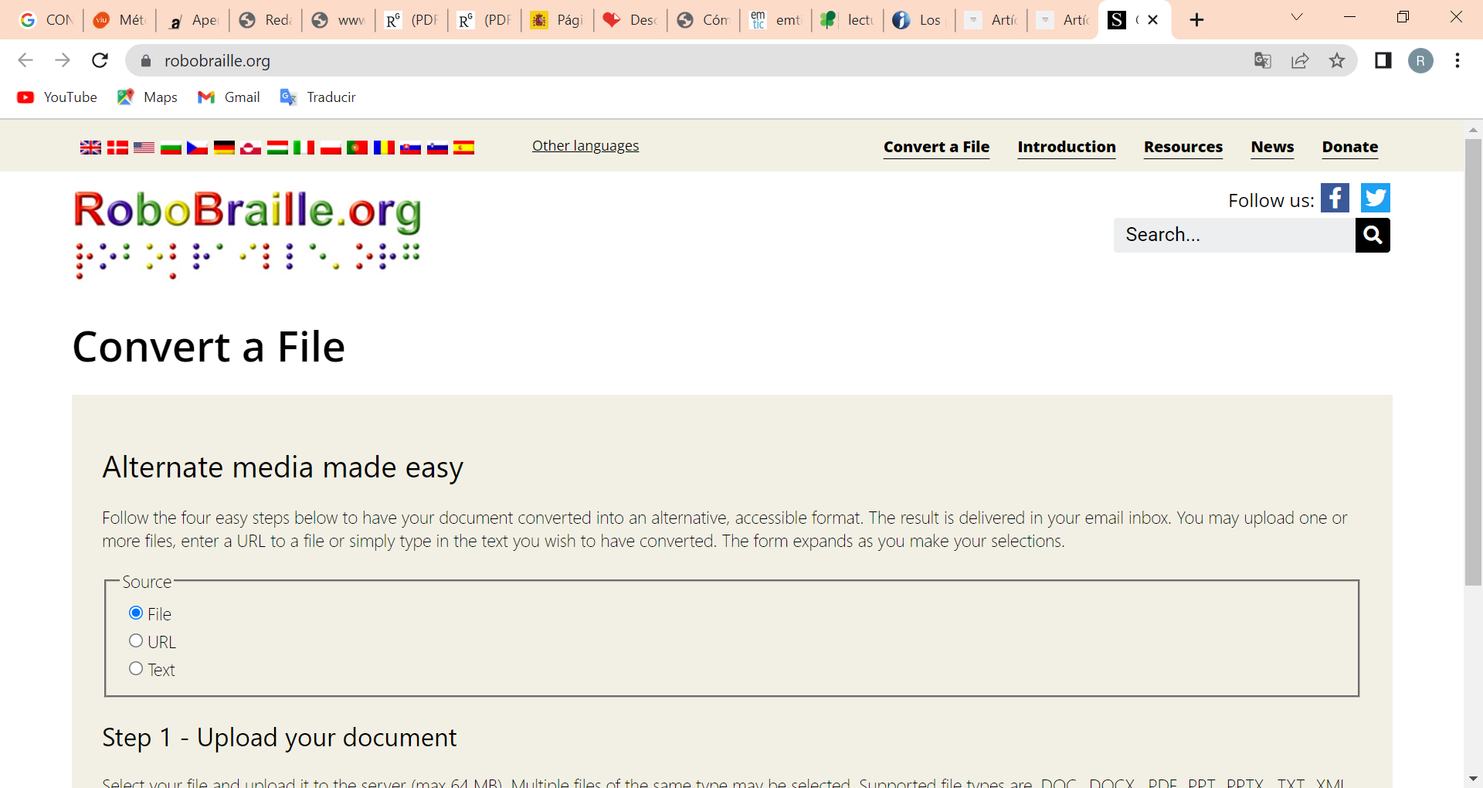[Questa pagina consente di tradurre un documento Word in parlato (audio).](https://www.robobraille.org/)

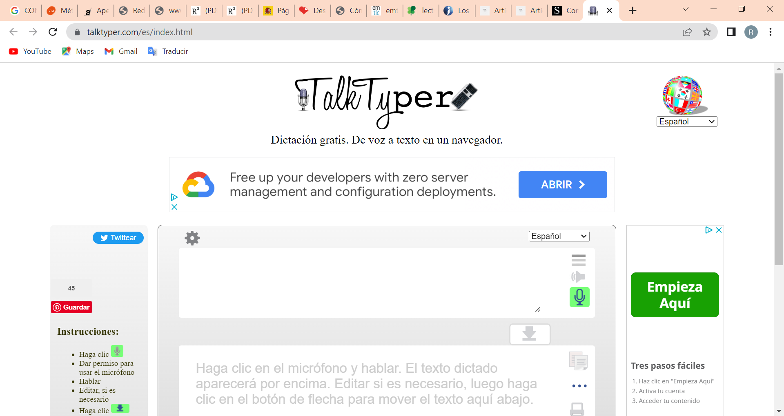[Per passare dal parlato al testo sul computer](https://talktyper.com/en/index.html)

****[PowerTalk 1.2.14 è un software vocale per le presentazioni di PowerPoint; è gratuito e riproduce automaticamente qualsiasi presentazione o slideshow. Funziona in Microsoft PowerPoint per Windows.](https://prevenirlaceguera.blogspot.com/2010/09/power-point-ahora-accesible-muy-bueno.html)

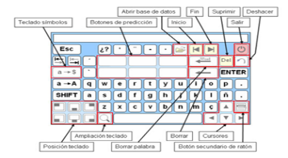[Tastiera virtuale](http://robotica.udl.cat/catedra/virtualkeyboard/version10/virtualkeyboard1.htm)

****[Didascalie video automatiche](https://www.getsubly.com/)

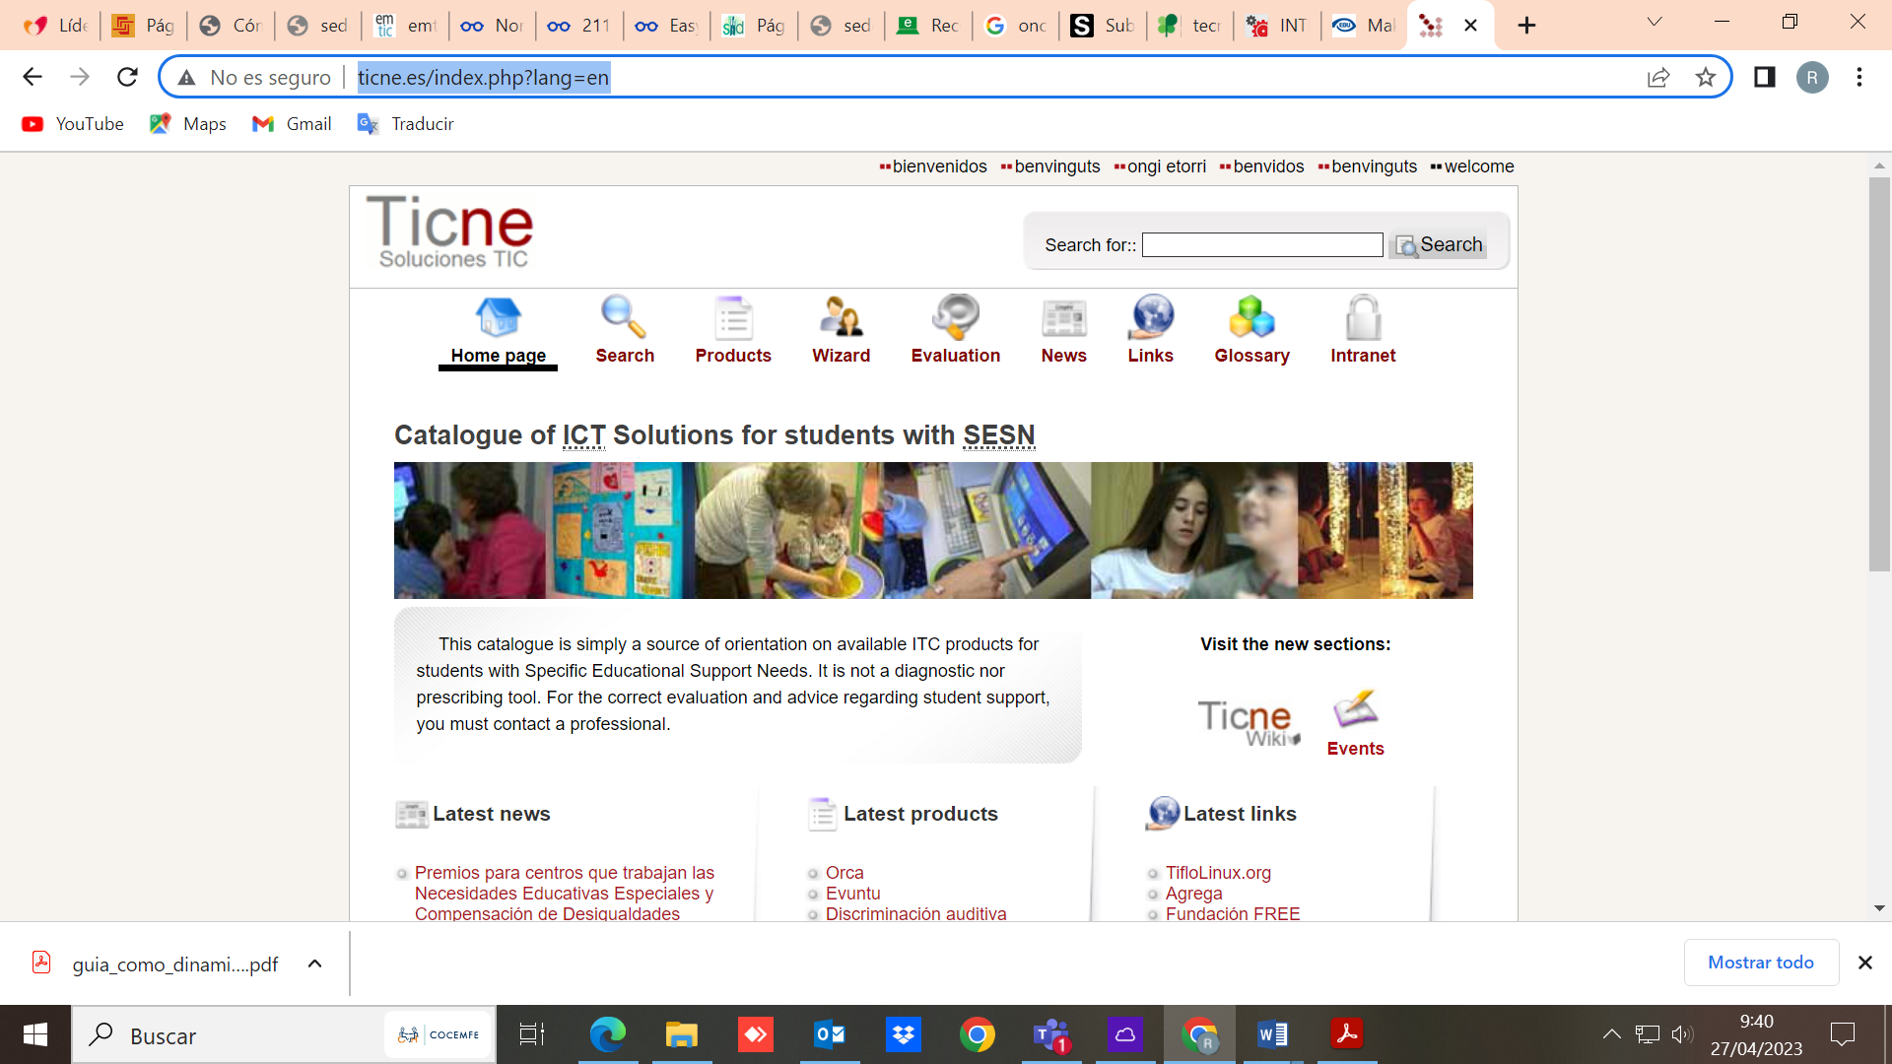[Catalogo delle soluzioni ICT per gli studenti con NEAE](http://www.ticne.es/index.php?lang=en)

****[Come generare informazioni accessibili a tutti](https://www.euroblind.org/publications-and-resources/making-information-accessible-all)

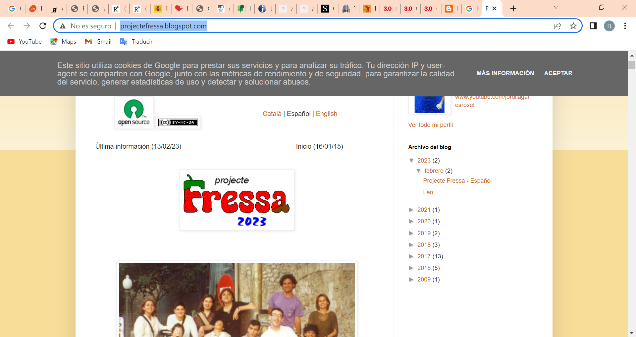[Blog interessante per le risorse e i programmi offerti.](http://projectefressa.blogspot.com/)

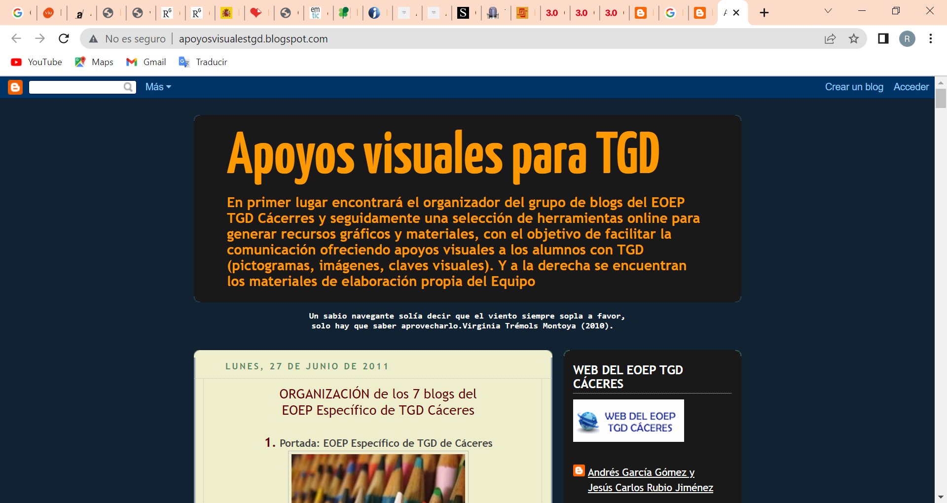[Supporti visivi per persone con PDD](http://apoyosvisualestgd.blogspot.com/)

**Logo Manos que hablan**[Dizionario online e traduttore dattilologico, con gli alfabeti delle lingue dei segni di diversi paesi](http://manosquehablan.com.ar/traductor/)

**Riferimenti:** QUINN, G e DEGENER, T (2002) QUINN, G e DEGENER, T (2002) Diritti umani e disabilità: l'uso attuale e il potenziale futuro degli strumenti delle Nazioni Unite sui diritti umani nel contesto della disabilità. Nazioni Unite. Ottenuto da:

http://repositoriocdpd.net:8080/bitstream/handle/123456789/614/L_QuinnG_DerechosHumanosDiscapacidad_2002.pdf?sequence=1

**Valutazione 1 Attività Unità#3:** Ora scopriamo cosa avete imparato in questa unità!

**Test di conoscenza**

**1.- Vero o falso**

Gli studenti con disabilità nell'istruzione superiore sono sottorappresentati, fanno parte dei gruppi più emarginati, vulnerabili ed esclusi e hanno difficoltà ad accedere alle strutture di apprendimento. T

**Selezione unica:**

**2.- L'educazione inclusiva è importante perché:**

1. Crea maggiori ostacoli all'esercizio dei diritti delle persone.
2. Contribuisce a combattere la discriminazione e a promuovere la diversità e la partecipazione.
3. Consente la partecipazione della minoranza di persone con disabilità.

**3.- Segnare la risposta corretta:**

La condizione che ambienti, processi, beni, prodotti e servizi, nonché oggetti, strumenti e dispositivi devono soddisfare per essere comprensibili, utilizzabili e praticabili da tutte le persone in condizioni di sicurezza e comfort e nel modo più autonomo e naturale possibile.

1. Accessibilità universale.
2. Educazione inclusiva.
3. Sostenibilità.

**4.- Citare 3 esempi per eliminare le barriere fisiche ed educative che gli studenti con disabilità possono incontrare:**

* Materiali didattici in diversi formati, come testi in braille, audiolibri o materiali online.
* Facilitare la comunicazione tra studenti con disabilità e insegnanti fornendo interpreti di lingua dei segni, servizi di traduzione o dispositivi di comunicazione assistita.
* Collaborare con le famiglie e gli assistenti degli studenti con disabilità, per garantire che siano informati e possano fornire il supporto necessario a casa.